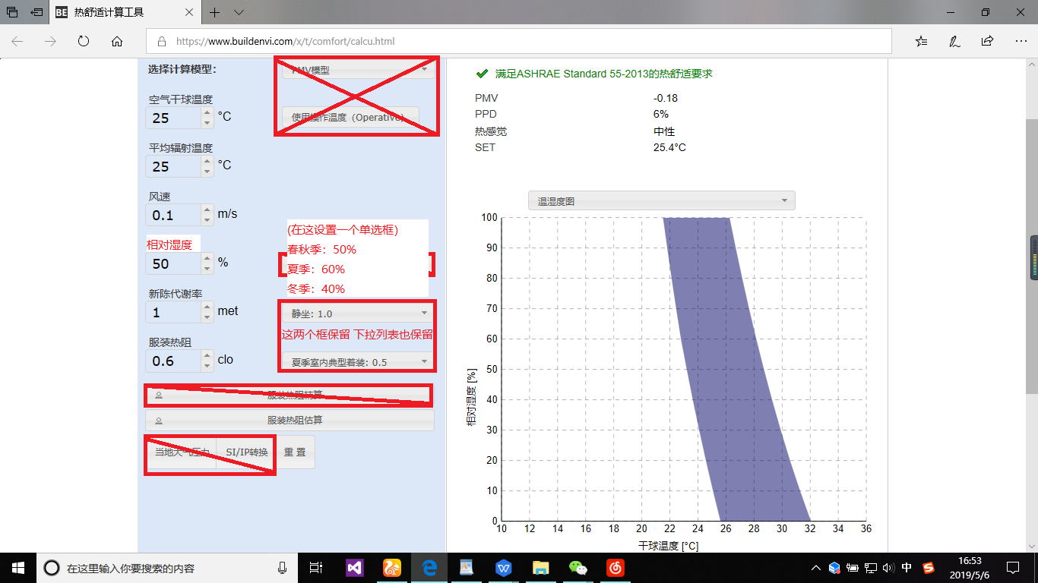

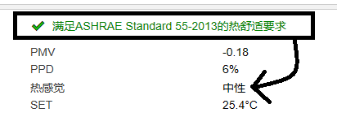

不是中性都是不满足 为红字（根据下面的热感觉标尺判断）

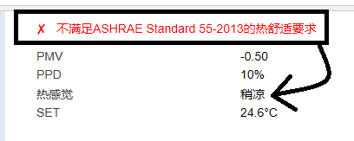

1. 初始值就先按照我发给你的那个网址给的值用

https://www.buildenvi.com/x/t/comfort/calcu.html

2.“重置”键就回归到初始值

3.加※ 的是两个主要的公式，①~④是PMV公式的个别参数的计算公式

**公式**

**一、PMV方程：**

※2、PMV方程中包含的**各参数：**

—新陈代谢率，W/s；

—人体做功率，W/s；（取0）

—环境空气中水蒸气分压力，Pa；

—空气温度，℃；

—穿衣人体与裸体表面积之比；

—平均辐射温度，℃；

—穿衣人体外表面平均温度，℃；

—对流热交换系数，；

3**、PMV热感觉标尺**

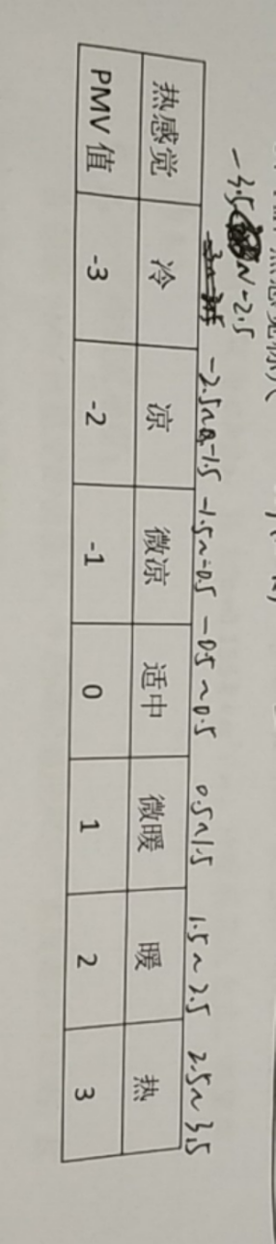

①—环境空气中水蒸气分压力；



为相对湿度

其中，—泰登公式

②—穿衣人体与裸体表面积之比；



③—穿衣人体外表面平均温度；

 其中，。

④—对流热交换系数；



**二、PPD**

※